Учреждение образования
«БЕЛОРУССКИЙ ГОСУДАРСТВЕННЫЙ ТЕХНОЛОГИЧЕСКИЙ УНИВЕРСИТЕТ»
Исследование блочных шифров
Студент: Стрелковская В.А.
ФИТ 4 курс 2 группа
Преподаватель: Подрез А.А.

Минск 2025

1 Теоретические сведения
Цель: изучение и приобретение практических навыков разработки и использования приложений для реализации блочных шифров.
  - Краткая историческая информация и общая характеристика блочных шифров
Одна из целей – разработка единого стандарта криптографического шифрования. Основными критериями оценки алгоритма являлись следующие [5]:
- алгоритм должен обеспечить высокий уровень защиты;
- алгоритм должен быть понятен и детально описан;
- криптостойкость алгоритма должна зависеть только от ключа;
- алгоритм должен допускать адаптацию к различным применениям;
- алгоритм должен быть разрешен для экспорта.
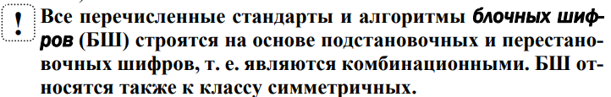
Блочное зашифрование (расшифрование) предполагает разбиение исходного открытого (зашифрованного) текста на равные блоки, к которым применяется однотипная процедура зашифрования (расшифрования). Указанная однотипность характеризуется прежде всего тем, что процедура зашифрования (расшифрования) состоит из совокупности повторяющихся наборов преобразований, называемых раундами.
Основные требования к шифрам рассматриваемого класса можно сформулировать следующим образом:
- даже незначительное изменение исходного сообщения должно приводить к существенному изменению зашифрованного сообщения;
- устойчивость к атакам по выбранному тексту;
- алгоритмы зашифрования/расшифрования должны быть реализуемыми на различных платформах; • алгоритмы должны базироваться на простых операциях;
- алгоритмы должны быть простыми для написания кода, вероятность появления программных ошибок должна быть низкой;
- алгоритмы должны допускать их модификацию при переходе на иные требования по уровню криптостойкости.

  - Сеть Фейстеля
Само название конструкции Фейстеля (сеть) означает ее ячеистую топологию. Формально одна ячейка сети соответствует одному раунду зашифрования или расшифрования сообщения.
При зашифровании сообщение разбивается на блоки одинаковой (фиксированной) длины (как правило – 64 или 128 битов). Полученные блоки называются входными. В случае если длина входного блока меньше, чем выбранный размер, блок удлиняется установленным способом.
Каждый входной блок шифруемого сообщения изначально делится на два подблока одинакового размера: левый (L0) и правый (R0). Далее в каждом i-м раунде выполняются преобразования в соответствии с формальным представлением ячейки сети Фейстеля:
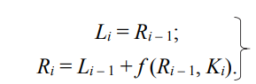
По какому-либо математическому правилу вычисляется раундовый ключ Ki. В приведенном выражение знак «+» соответствует поразрядному суммированию на основе «XOR».
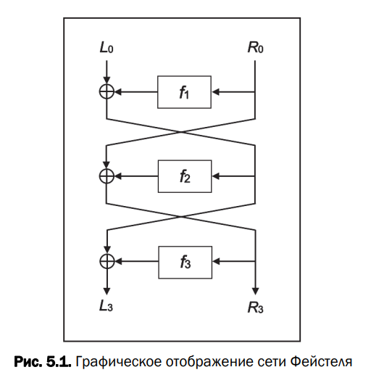
В своей статье Х. Фейстель описывает два блока преобразований с использованием функции f (Ri – 1, Ki):
- блок подстановок (S-блок, англ. S-box);
- блок перестановок (P-блок, англ. P-box).
Блок подстановок состоит:
- из дешифратора, преобразующего n-разрядное двоичное число в одноразрядный сигнал по основанию 2n ;
- внутреннего коммутатора;
- шифратора, преобразующего сигнал из одноразрядного 2n - ричного в n-разрядный двоичный.
Блок перестановок изменяет положение цифр, т. е. является линейным устройством.
Обычно используются сети с четырьмя ветвями.
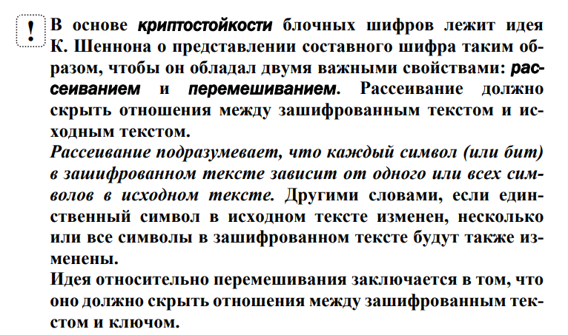

  - Базовые операции сложения чисел в блочных шифрах
Как было указано выше, в основе сети Фейстеля лежит простейшая операция суммирования двух (А + В) n-разрядных чисел – XOR: А + В (mod n). Помимо этой операции некоторые алгоритмы (Blowfish, IDEA, ГОСТ и др.) предусматривают выполнение операций сложения чисел по модулю более высоких порядков: XOR: А + В (mod 2n ). Понятно, что числа А и В также являются n-разрядными.
Реализация второй из указанных операций является более сложной. Вспомним основные ее особенности:
- самое большое слагаемое меньше 2n . Например, при n = 3 самое большое слагаемое в двоичном виде – это 111 (или 7), а 2n = 8;
- результатом сложения также должно быть n-разрядное число;
- побитовое сложение предусматривает известную взаимосвязь между соседними символами (порядками);
- в силу известных правил модулярной арифметики результат вычисления А + В (mod 2n ) – это остаток от деления: (А + В) / 2n
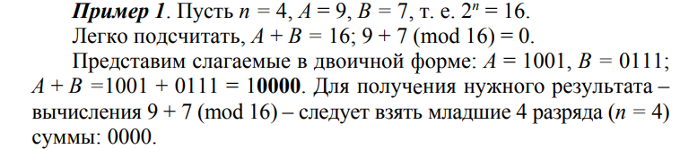
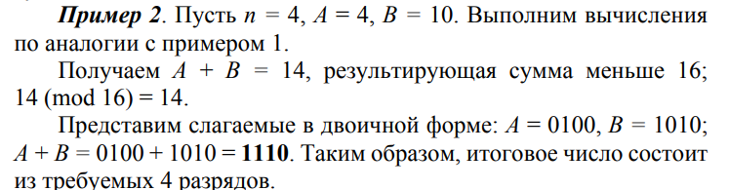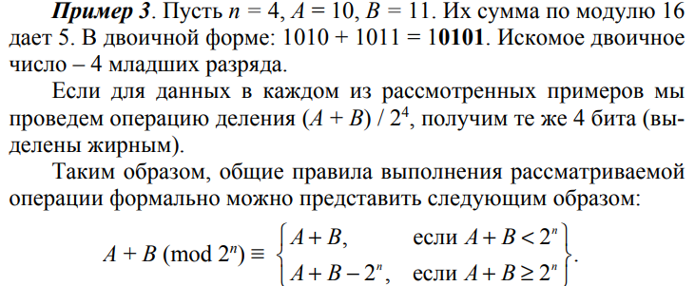
  - Некоторые блочные алгоритмы
    - Алгоритм DES
Алгоритм строится на основе сети Фейстеля.
Стандарт шифрования данных DES – блочный шифр с симметричными ключами.
Входной блок данных, состоящий из 64 битов, преобразуется в выходной блок идентичной длины. В обоих случаях для шифрования и дешифрования применяется один и тот же 56-битовый ключ. В алгоритме широко используются рассеивания (подстановки) и перестановки битов текста. Комбинация двух указанных методов преобразования образует фундаментальный строительный блок DES, называемый раундом или циклом.
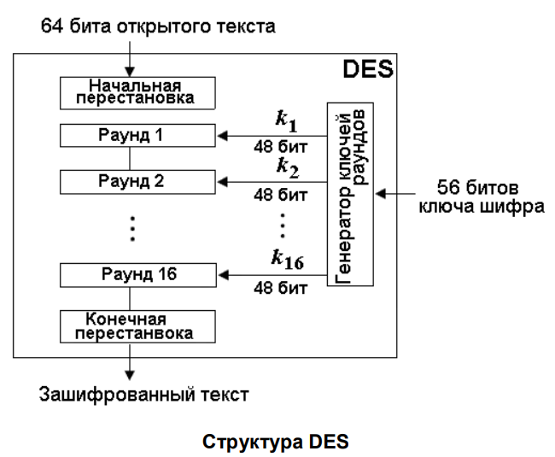
Процесс шифрования состоит из двух перестановок, которые называют начальной и финальной (конечной) перестановками, и 16 раундов Фейстеля. Каждый раунд использует различные сгенерированные 48-битовые ключи.
2) Начальная IP и конечная 1 IP− перестановки
На вход каждой из них поступает 64 бита, которые затем переставляются в соответствии с заданными таблицами. Эти перестановки взаимно обратны. Другими словами, 58-й бит на входе начальной перестановке переходит в 1-ую позицию на выходе из нее. А финальная перестановка 1-ый входной бит переведет в 58-ую позицию на выходе.
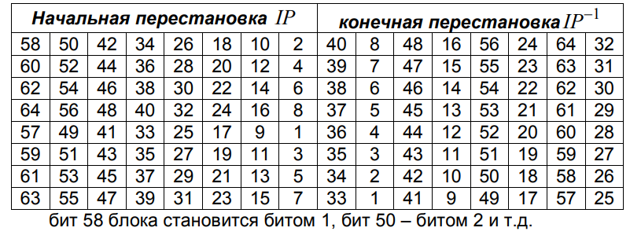
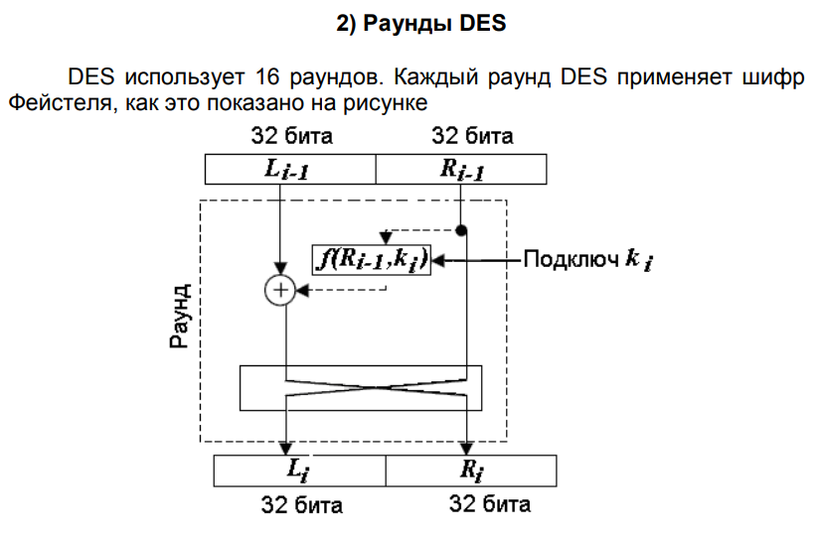 Раунд принимает полублоки L_{i−1} и R_{i−1} от предыдущего раунда (или начального блока перестановки) и создает полублоки Li и Ri для входа в следующий раунд (или конечный блок перестановки). Все необратимые элементы сосредоточены в функции f(R_{i-1}, k_{i})
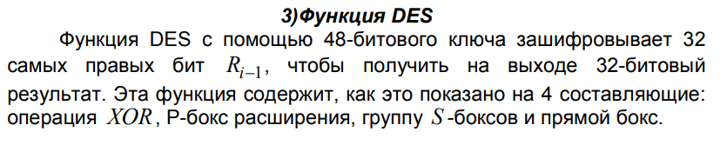
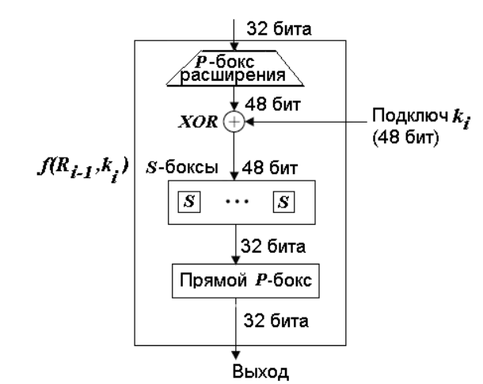
P-бокс расширения служит для расширения 32-битового блока Ri−1 до 48 битов, чтобы согласовать его размеров с размерами подключа раунда. Блок Ri−1 делится на 8 секций по 4 бита. Каждая секция расширяется до 6 бит. (Для секции значения входных битов в позициях 1, 2, 3 и 4 присваиваются битам в позициях 2, 3, 4 и 5 соответственно на выходе. 1-ый выходной бит равен входному 4-му биту предыдущей секции; 6-ой бит выхода равен 1-му биту следующей секции. Если секции 1 и 8 рассматривать как соседние секции, то те же самые правила применяются к битам 1 и 32). Хотя отношения между входом и выходом могут быть определены математически, P-бокс задают таблицей.
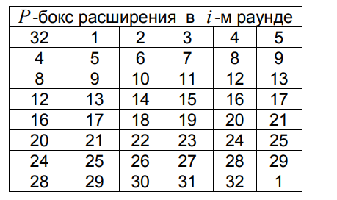
(число выходов 48, диапазон значений – от 1 до 32. Некоторые входные биты порождают несколько выходных).
После расширения DES использует операцию XOR над расширенной частью правого полублока Ri−1 и ключом раунда ki .
После суммирования с битами ключа блок из 48 битов делится на 8 последовательных 6-битових векторов 1 2 8 b ,b ,...,b , каждый из которых заменяется на 4-битовий вектор j b′ с помощью S –боксов.
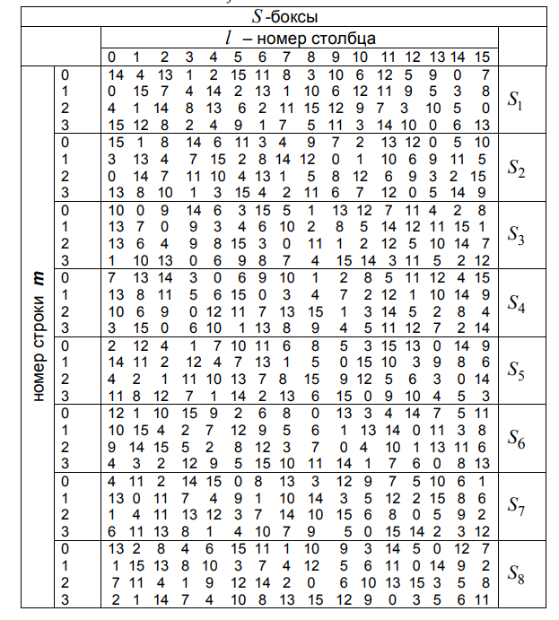
І вектор 1 b попадает в бокс 1 S , ІІ вектор 2 b – в бокс 2 S . S -бокс – это таблица из 4 строк и 16-ти столбцов. Чтобы в S -боксе найти шифрообозначения вектора, надо:
- из 1-го и последнего битов вектора образовать двоичное число, перевести его в десятичную систему. Это будет номер строки m (m = 0,1,2,3);
- из 2-го, 3-го, 4-го и 5-го бита вектора образовать двоичное число, перевести его в десятичную систему. Это будет номер столбца l (l = 0,...,15);
- Число, стоящее в S -боксе на пересечении m-ой строки и l-го столбца, будет шифрообозначение b′j вектора bj ;
- шифрообозначение b′j перевести в двоичную систему. Ответ готов /
S-боксы – нелинейные и дают системе DES больше криптостойкости, нежели другие операции. Принципи построения S -боксов:
- каждая строка S -бокса – некоторая перестановка чисел {0;1;2;...;15};
- S -бокси не могут быть линейными или аффинными преобразованиями входных данных;
- изменение одного бита входных данных должно на выходе из S - бокса изменить хотя бы 2 бита;
- если на вход S -бокса поступил вектор x , а потом вектор y = x ⊕ (0,0,1,1,0,0), то векторы S(x) и S( y) на выходе должны отличаться хотя бы 2 битами. Также S x S x bc ( ) ( 11 00) ≠ ⊕ , где b и c – любые биты.
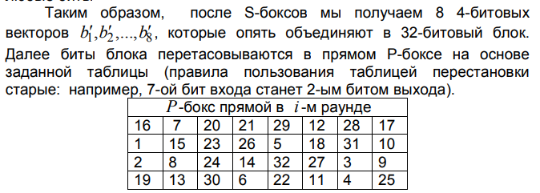
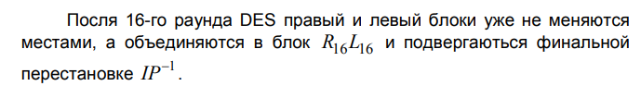
DES создает 16 раундовых ключей i k по 48 битов из ключа k шифра на 56 битов. Однако, чтобы задать ключ шифра надо среди 56 битов ключа дополнительно вписать 8 битов в позиции 8,16,...,64 для проверки четности таким образом, чтобы каждый байт содержал нечетное число единиц. С помощью этой операции выявляют ошибки при обмене и хранении ключей.
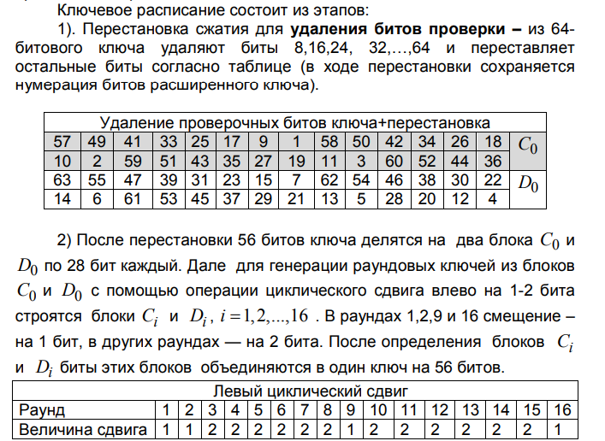
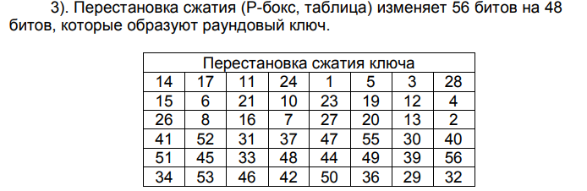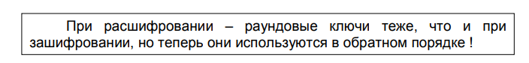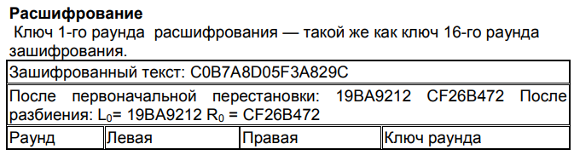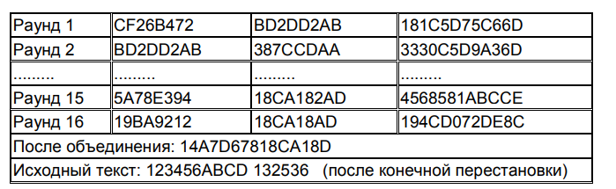
Анализ S и P-блоков
S-боксы – единственное используемое в DES нелинейное преобразование, определяющее основные свойства алгоритма.
Некоторые критерии проектирования S-боксов:
- в каждый S-бокс входит 6 битов, а выходит 4 (это самый большой размер, который мог быть реализован в одной микросхеме на 1974г.);
- S -боксы не могут быть линейными или аффинными преобразованиями;
- замена одного бита на входе в S -бокс должна вызывать на выходе изменение по крайней мере двух бит;
- если на вход S -бокса попал вектор x , а потом вектор y x = ⊕ (001100), то на выходе из бокса векторы S x( ) і S y( ) должны отличаться хотя бы двумя битами;
- если на вход S -бокса попал вектор x , а потом вектор y x bc = ⊕ (11 00), где b c, – произвольные биты, то S x S y ( ) ( ) ≠ .
Некоторые критерии проектирования Р-боксов:
- каждый выходной бит из S -бокса не может попасть в тот же S - бокс в следующем раунде;
- 4 бита от каждого S -бокса идут в 6 различных S -боксов (в следующем раунде);
- ни один из выходных битов S -бокса не идет в тот же самый S - бокс (в следующем раунде);
Но, оказалось, что S -боксы DES не так уж случайны. Если описать вход-выход S –бокса как S(x1x2x3x4x5x6)=y1y2y3y4 , то во всех S -боксах наблюдается высокая корреляция между битом x₂ на входе и комбинацией
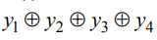
Лавинный эффект
Лавинный эффект – проявление зависимости всех выходных битов шифротекста от каждого входного бита открытого текста. Лавинный эффект проявляется в зависимости всех выходных битов от каждого входного бита. Достижение лавинного эффекта является важной целью при разработке криптографического алгоритма.
Криптоалгоритм удовлетворяет лавинному критерию, если при изменении одного бита на входе алгоритма изменяется в среднем половина битов на выходе алгоритма. Если же при изменении одного бита на входе каждый бит на выходе изменяется с вероятностью ½, то криптоалгоритм удовлетворяет строгому лавинному критерию.
В DES лавинный эффект проявляется уже на 4-5 раунде. Но эксперименты показывают, что DES с менее чем 16 раундами более уязвимы к атакам на основе открытого текста, чем к атаке грубой силы, требующей использования 16 раундов.
Проблемы ключей DES
1) Самая серьезная проблема DES –размер ключа (56 битов). Чтобы предпринять атаку грубой силы, надо проверить 2⁵⁶ ключей.
Ключевое расписание ключей для раундов допускает слабые ключи. При генерировании раундовых ключей 56-битный ключ шифра делится на две половины и каждая из них сдвигается независимо. Если ключ шифра состоит только из 0 или 1 или, если одна его половина из 0, а другая – из 1, то в этом случае раундовые ключи оказываются попарно одинаковыми, т.е. k1=k16, k2=k15 и т.д., и процедуры шифрования/дешифрования оказываются идентичными. Формально слабым ключом DES называется такой 56-битный ключ K , при котором E_{k}(E_{k}(X))=X , где X – 64-битный блок открытого текста. Среди всех 2 ⁵⁶ возможных ключей DES имеется 4 слабых
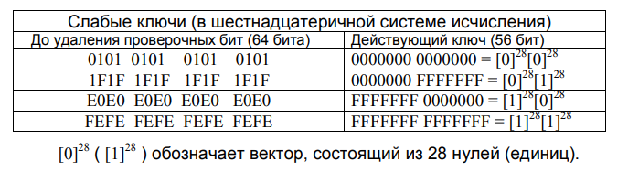 Для алгоритма DES кроме слабых ключей существуют еще полуслабые ключи – это пара 56-битных ключей K1, K2, при которой DES_{K1}(DES_{K2}(X))=X. Полуслабые ключи дают одинаковый результат при шифровании текстов
Один из ключей пары может расшифровать сообщения, зашифрованные другим ключом пары. В алгоритме каждый из этих подключей используется восемь раз. Эти ключи, называемые полуслабыми. Таких ключей у DES 6 пар.
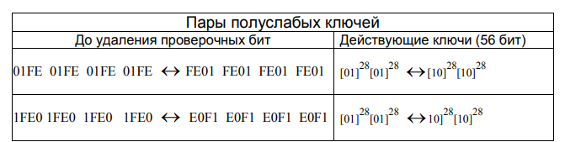
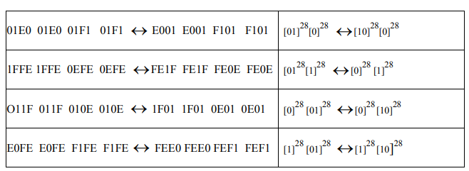
Еще у DES существуют 48 возможно слабых ключей, создающих только 4 различных раундовых ключа; другими словами, 16 ключей разделены на 4 группы, и каждая группа порождает 4 одинаковых раундовых ключей.

Свойство дополнительности DES
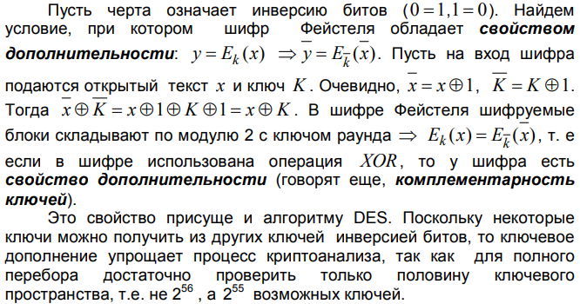

Криптоанализ DES
Можно утверждать, что именно благодаря DES появились целые направления криптоанализа, такие как:
- линейный криптоанализ – анализ зависимостей между открытым текстом и шифротекстом;
- дифференциальный криптоанализ – анализ зависимостей между соотношениями двух или более открытых текстов и соответствующих им шифротекстов;
- криптоанализ на связанных ключах – поиск и анализ зависимостей между шифротекстами, полученными на искомом ключе и ключах, связанных предполагаемым соотношением с искомым ключом
DES стойко выдержал 20 лет массового всемирного криптоанализа – десятилетия криптоанализа не привели к обнаружению серьезных уязвимостей в алгоритме.

Дифференциальный криптоанализ базируется на таблице неоднородных дифференциальных распределений S-блоков в блочном шифре. Криптоанализ шифртекстов на основе рассматриваемого стандарта «работает» с парами шифртекстов, открытые тексты которых имеют определенные разности.
Метод анализирует эволюцию этих разностей в процессе прохождения открытых текстов раундов DES при шифровании одним и тем же ключом. Для DES термин «разность» определяется с помощью операции XOR. Затем, используя разности полученных шифртекстов, присваивают различные вероятности различным ключам.
Линейный криптоанализ: для того чтобы найти линейное приближение для DES, нужно найти «хорошие» однораундовые линейные приближения и объединить их. Обратим внимание на S-блоки. У них 6 входных битов и 4 выходных.
Основное достоинство DES – относительно высокая скорость (из-за малой длины ключа); бесплатное распространение по всему миру; общедоступность и отсутствие необходимости лицензионных отчислений.
Модификацией DES является 3DE. Формальная запись:
Существуют несколько реализаций алгоритма 3DES. Вот некоторые из них:
- DES-EEE3: шифруется 3 раза с 3 разными ключами (операции шифрование-шифрование-шифрование);
- DES-EDE3: 3DES операции шифрование-расшифрованиешифрование с разными ключами;
- DES-EEE2 и DES-EDE2: как и предыдущие, однако на первом и третьем шаге используется одинаковый ключ.
Расшифрование происходит, как и в простом DES, в обратном порядке по отношению к процедуре зашифрования.
    - Стандарт AES
AES - алгоритм шифрования, действующий в качестве государственного стандарта в США с 2001 г. В основе лежит шифр Rijndael.
Основу Rijndael составляют так называемые линейно-подстановочные преобразования. В алгоритме широко используются табличные вычисления, причем все необходимые таблицы задаются константно, т. е. не зависят ни от ключа, ни от данных.
    - Стандарт ГОСТ 28147-89
ГОСТ предусматривает три режима шифрования (простая замена, гаммирование, гаммирование с обратной связью) и один режим выработки имитовставки. Первый из режимов шифрования предназначен для шифрования ключевой информации и не может использоваться для шифрования других данных, для этого предусмотрены два других режима. Режим выработки имитовставки (криптографической контрольной комбинации) предназначен для имитозащиты шифруемых данных, т. е. для их защиты от случайных или преднамеренных несанкционированных изменений.
Шифр ГОСТ 28147–89 построен по тем же принципам, что и американский DES, однако по сравнению с DES первый более удобен для программной реализации. В ГОСТ 28147–89 применяется более длинный ключ – 256 битов, здесь используются 32 раунда шифрования.
Таким образом, основные параметры алгоритма криптографического преобразования данных ГОСТ 28147–89: размер блока составляет 64 бита, размер ключа – 256 битов, количество раундов – 32.
Алгоритм представляет собой классическую сеть Фейстеля. Шифруемый блок данных разбивается на две одинаковые части, правую R и левую L. Правая часть складывается по модулю 2³² с подключом раунда и посредством принятого алгоритма шифрует левую часть. Перед следующим раундом левая и правая части меняются местами.
Таким образом, в алгоритме используются следующие операции:
- сложение слов по модулю 2^32: правый блок (Ri) складывается по модулю 2^32 с текущим подключом (Ki);
- циклический сдвиг слова влево на указанное число битов;
- побитовое сложение по модулю 2 (XOR);
- замена (подстановка в блоке S) по таблице.
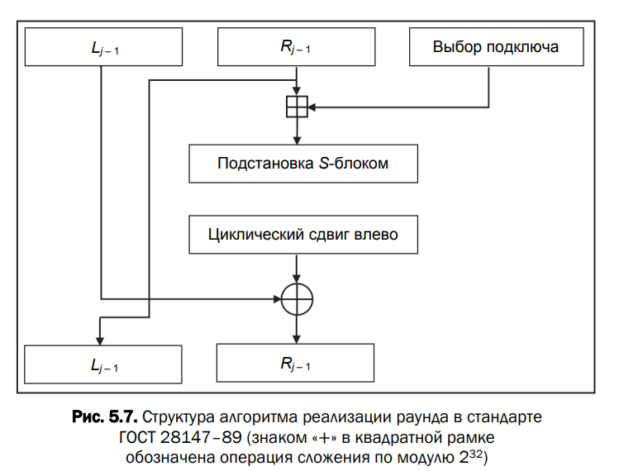

Сначала правый блок складывается по модулю 232 с подключом. Полученное 32-битное сообщение делится на восемь 4-битных чисел. Каждое из этих 4-битных чисел преобразуется соответствующим S-блоком в другое 4-битное число. Поэтому любой S-блок определяется некоторой 16-битной перестановкой на множестве из 16 элементов: 0, 1, …, 15.
Исходный 256-битный ключ делится на восемь 32-битных подключей. Они используются в 32 тактах.
    - Алгоритм Blowfish
Основой алгоритма является сеть Фейстеля с 16 раундами. Длина блока равна 64 битам, ключ может иметь любую длину в пределах 448 битов.
Алгоритм предназначен в основном для приложений, в которых ключ меняется нечасто, к тому же существует фаза начального рукопожатия, во время которой происходит аутентификация сторон. Blowfish характеризуется более высокой скоростью обработки блоков, чем DES.
Каждый раунд состоит из перестановки, зависящей от ключа, и подстановки, зависящей от ключа и данных. Операциями являются XOR и сложение по модулю 232.
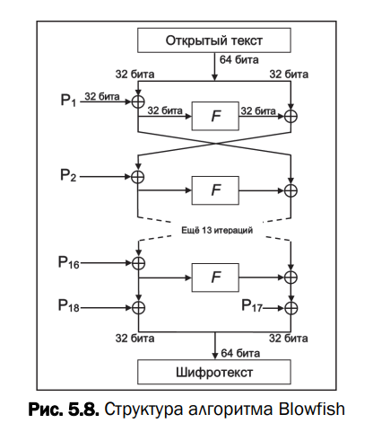
Элементы алгоритма: • Р-массив, состоящий из восемнадцати 32-битных подключей: Р1, Р2, ..., Р18; • S-блоки: каждый из четырех 32-битных S-блоков содержит 256 элементов; • функция F, структура которой показана на рис. 5.9.
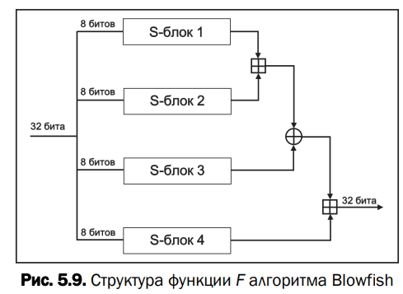
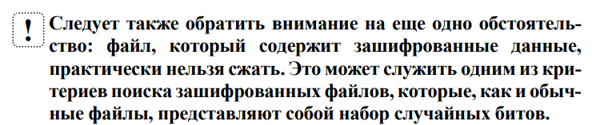
2 Практическое задание
Необходимо разработать приложение. Приложение должно реализовывать следующие операции: • разделение входного потока данных на блоки требуемой длины с необходимым дополнением последнего блока; • выполнение требуемых преобразований ключевой информации; • выполнение операций зашифрования/расшифрования; • оценка скорости выполнения операций зашифрования/расшифрования; • пошаговый анализ лавинного эффекта с подсчетом количества изменяющихся символов по отношению к исходному слову.
Изначально необходимо задать путь к файлу шифровального текста, ввести ключ (фамилию). Прочитать данные из файла в байты . Код для выполнения данной части представлен на листинге один.
Console.OutputEncoding = Encoding.UTF8;

Console.WriteLine("=== DES-лабораторка: вариант 1 (ключ = первые 8 символов фамилии) ===");
Console.Write("Путь к входному файлу (txt, UTF-8): ");
string path = Console.ReadLine().Trim('"');

if (!File.Exists(path))
{
Console.WriteLine("Файл не найден.");
return;
}

Console.Write("Введите вашу фамилию (используется для формирования ключа): ");
string surname = Console.ReadLine() ?? "";

// Формируем ключ DES — первые 8 байт фамилии в ASCII (или UTF8), дополняем нулями
byte[] key = BuildDesKeyFromSurname(surname);

Console.WriteLine($"Ключ (hex): {BitConverter.ToString(key)}");

// Читаем файл в байты (UTF-8)
string plainText = File.ReadAllText(path, Encoding.UTF8);
byte[] plainBytes = Encoding.UTF8.GetBytes(plainText);

// Разбивка на блоки и PKCS#7 дополение
byte[] padded = ApplyPkcs7Padding(plainBytes, BlockSizeBytes);
var blocks = SplitBlocks(padded, BlockSizeBytes);

Console.WriteLine($"Исходный текст (символов): {plainText.Length}");
Console.WriteLine($"Исходных байт: {plainBytes.Length}, после PKCS#7: {padded.Length}, блоков: {blocks.Count}");
Листинг 1 – Подготовка данных для шифрования
На листинге 2 представлен код, который реализует шифрование/расшифрование, а также сохранение шифртекста в файл.

// Шифрование (DES ECB)
Console.WriteLine("\n--- Шифрование DES (ECB) ---");
var swEnc = Stopwatch.StartNew();
byte[] cipher = DesEncryptEcb(padded, key);
swEnc.Stop();
Console.WriteLine($"Время шифрования: {swEnc.ElapsedMilliseconds} ms ({swEnc.ElapsedTicks} ticks)");
Console.WriteLine($"Шифртекст (hex, первые 128 байт): {HexPreview(cipher, 128)}");

// Расшифрование
Console.WriteLine("\n--- Расшифрование DES (ECB) ---");
var swDec = Stopwatch.StartNew();
byte[] recovered = DesDecryptEcb(cipher, key);
swDec.Stop();
Console.WriteLine($"Время расшифрования: {swDec.ElapsedMilliseconds} ms ({swDec.ElapsedTicks} ticks)");

// Удаляем padding и получаем строку
byte[] recoveredTrim = RemovePkcs7Padding(recovered);
string recoveredText = Encoding.UTF8.GetString(recoveredTrim);
Console.WriteLine($"Восстановлено символов: {recoveredText.Length}");
Console.WriteLine($"Восстановленный текст совпадает с исходным? {recoveredText.Equals(plainText)}");

// Сохраним шифртекст в файл
string outCipherFile = Path.Combine(Path.GetDirectoryName(path), Path.GetFileNameWithoutExtension(path) + "_des_cipher.bin");
File.WriteAllBytes(outCipherFile, cipher);
Console.WriteLine($"Шифртекст сохранён в: {outCipherFile}");
Листинг 2 – Шифрование/расшифрование текста
Также необходимо выполнить оценку лавинного эффекта. Код представлен на листинге 3.
// Оценка лавинного эффекта (анализ по первому блоку)
Console.WriteLine("\n--- Анализ лавинного эффекта (по первому блоку) ---");
if (padded.Length < BlockSizeBytes)
{
Console.WriteLine("Недостаточно данных для анализа (меньше одного блока).");
return;
}

byte[] firstBlock = new byte[BlockSizeBytes];
Array.Copy(padded, 0, firstBlock, 0, BlockSizeBytes);

byte[] cipherOriginal = new byte[BlockSizeBytes];
Array.Copy(cipher, 0, cipherOriginal, 0, BlockSizeBytes);

// Для каждого бита в первом блоке: инвертировать, зашифровать весь массив (или только блок в ECB),
// и сравнить получившийся шифртекст с оригинальным шифртекстом в битах.
// Так как используем ECB, изменение в первом блоке влияет только на соответствующий блок выходного шифртекста.
var avalancheResults = new List<(int bitIndex, int changedBits, double changedPercent)>();

for (int bit = 0; bit < BlockSizeBytes * 8; bit++)
{
byte[] modifiedPadded = new byte[padded.Length];
Array.Copy(padded, modifiedPadded, padded.Length);
// инвертировать бит в первом блоке
int byteIndex = 0;
int bitInByte = bit % 8;
modifiedPadded[byteIndex] ^= (byte)(1 << bitInByte);

// зашифровать (только ECB)
byte[] cipherMod = DesEncryptEcb(modifiedPadded, key);

// сравнение: посмотрим сколько бит отличаются в первом блоке (или в целом)
int changedBits = CountDifferentBits(cipher, cipherMod); // считаем по всему шифртексту — но в ECB влияние только первого блока
double percent = changedBits * 100.0 / (cipher.Length * 8);

avalancheResults.Add((bit, changedBits, percent));
Console.WriteLine($"Бит {bit,2}: изменилось битов в шифртексте = {changedBits}, доля = {percent:F2}%");
}

// Подведение итогов
double avgChangedBits = avalancheResults.Average(x => x.changedBits);
Console.WriteLine($"\nСреднее число изменившихся битов (по всем 64 позициям) = {avgChangedBits:F2}");
Console.WriteLine("Готово.");
Листинг 3 – Оценка лавинного эффекта
Результат выполнения программы представлен на рисунке 1.
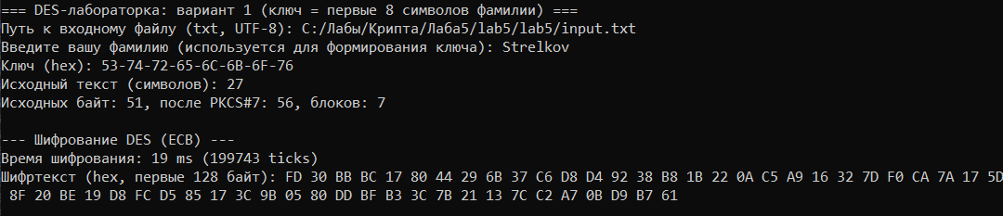
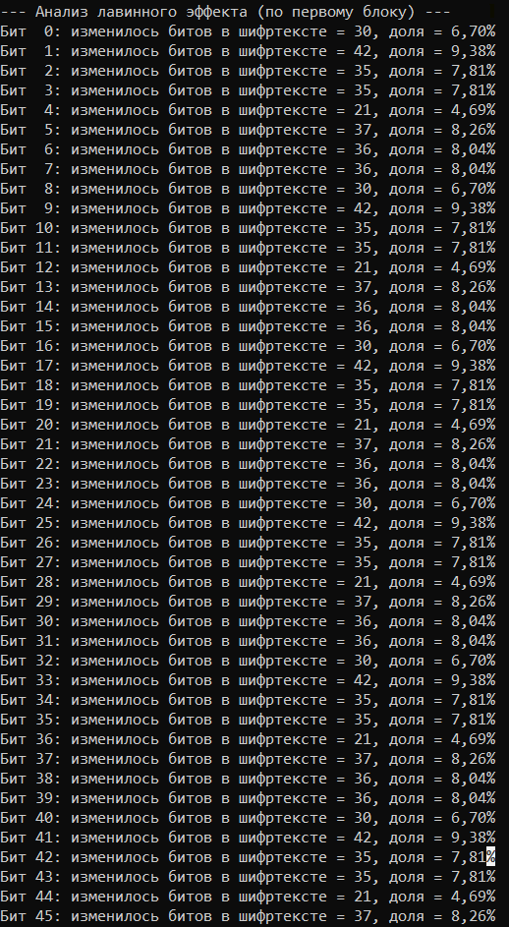
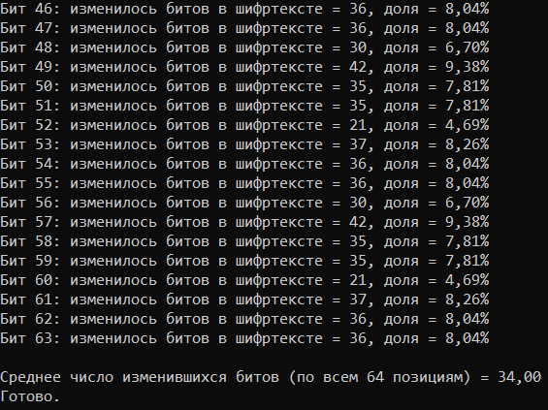
Рисунок 1 – Результат выполнения

Вывод
В ходе выполнения лабораторной работы был изучен и реализован алгоритм симметричного блочного шифрования.
Было разработано программное приложение, выполняющее:
- разбиение входных данных на блоки длиной 64 бита с дополнением последнего блока;
- генерацию и преобразование ключевой информации (ключ формируется из первых 8 символов фамилии);
- операции шифрования и расшифрования данных по стандарту DES;
- измерение скорости выполнения процессов шифрования и дешифрования;
- пошаговый анализ лавинного эффекта с подсчётом количества изменившихся бит по сравнению с исходным блоком.
В результате экспериментов было установлено, что шифрование и расшифрование выполняются с высокой скоростью (время работы исчисляется миллисекундами), а изменение даже одного бита в исходных данных приводит к существенному изменению выходного шифртекста, что подтверждает выраженный лавинный эффект.
Таким образом, разработанная программа корректно реализует алгоритм DES, позволяет исследовать его свойства и может быть использована для демонстрации принципов симметричного блочного шифрования.

